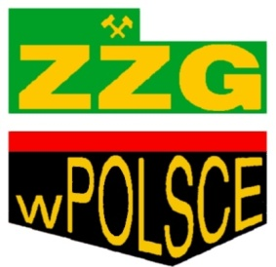

INFORMACJA DLA CZŁONKÓW ZZG W POLSCE
*PRAWO PRACY *PRAWO CYWILNE *PRAWO KARNE

Od dnia 01.03.2020 członkowie ZZG w Polsce przy P.G.’’SILESIA’’ zostają objęci bezpłatnym programem ochrony prawnej.
Osoba objęta ochroną w ramach programu otrzymuje własną kartę CDO24.

INDYWIDUALNE KARTY DO ODBIORU W BIURZE ZWIĄZKU
OD DNIA 25.02.2020.

Program Premium i Premium Plus Ochrony Prawnej CDO24

* Program gwarantuje dostęp do infolinii prawnej, sporządzania pism i prowadzenia spraw w postępowaniu przedsądowym.
* Każda osoba objęta programem jest uprawniona w sytuacjach nagłych lub niecierpiących zwłoki do korzystania z infolinii alarmowej czynnej poza godzinami pracy Departamentu Prawnego CDO24 a także w weekendy i święta.
* Każdy posiadacz Pakietu Premium lub Premium PLUS może wykupić za dodatkową opłatą Ochronę Prawną dla swojej rodziny ( koszt ok. 50 zł /rok). Do objęcia Ochroną Prawną w ramach pakietu rodzinnego można wskazać maksymalnie 5 osób z najbliższej rodziny.

